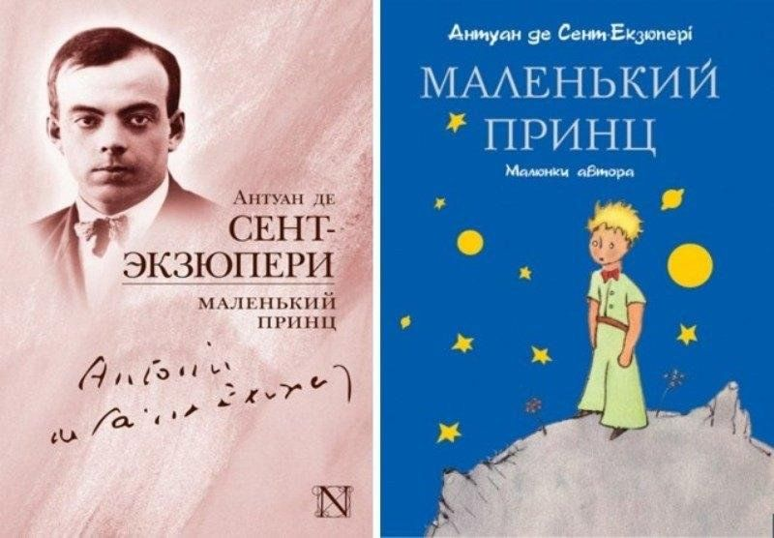**МБУК ВР «МЦБ» им. М.В. Наумова**

**Рябичевский отдел**

**«БОЛЬШОЕ СЕРДЦЕ**

**МАЛЕНЬКОГО ПРИНЦА»**

***Составитель: Польная Е.Н.***

**х.Рябичев**

**2025 год**

**В 2025 году мы отмечаем 125-летие со дня рождения одного из самых ярких и загадочных писателей XX века — Антуана де Сент-Экзюпери. Его произведение «Маленький Принц» стало классикой мировой литературы, вдохновляя читателей всех возрастов на размышления о вечных ценностях.**

**Философская сказка «Маленький принц» была написана в 1943 году. Трагедия Европы во второй мировой войне, воспоминания писателя о разгромленной, оккупированной Франции накладывают свой отпечаток на произведение. Своей светлой, грустной и мудрой сказкой Экзюпери защищал неумирающую человечность, живую искру в душах людей.**

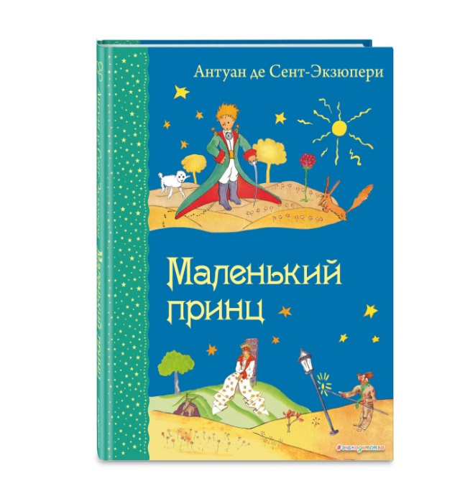

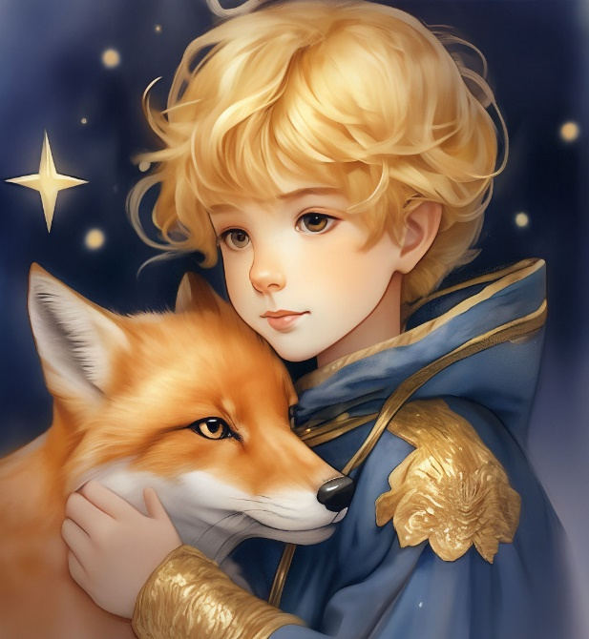**Маленький принц – это книга, которая читается на одном дыхании. Она в равной степени нравится и детям, и взрослым. Книга о дружбе, о настоящей любви, о том, что нужно быть добрым и чутким, внимательным к другим людям. А еще эта книга о самом главном – о мечте.**

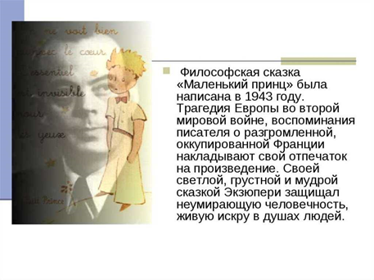

***Любовь – это когда ничего не стыдно, ничего не страшно, понимаете? Когда тебя не подведут, не предадут. Когда верят.***

**Маленький принц**

**Ты навсегда в ответе за всех, кого приручил.**

** Таким был прежде мой Лис. Он ничем не отличался от ста тысяч других лисиц. Но я с ним подружился, и теперь он — единственный в целом свете.**

**Вы красивые, но пустые... Ради вас не хочется умереть**

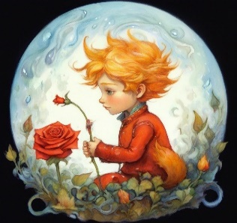

**Глаза слепы. Искать надо сердцем.**